Департамент по культуре и туризму Администрации города Тобольска
Муниципальное автономное учреждение дополнительного образования
«Детская школа искусств имени А.А. Алябьева» города Тобольска

Методическая разработка урока по предмету «Графическая композиция» в 4-м классе ДШИ
Тема: «Графические возможности линий»

Летунова Е.А.,
преподаватель художественного отделения им.В.Г.Перова МАУ ДО «ДШИ имени А.А.Алябьева» города Тобольска

ТОБОЛЬСК
2021

Тема: «Графические возможности линий»

Цель: отработка навыков рисования пером, свободное овладение графическими средствами.
Задачи:
Обучающие
-актуализация знаний о приемах работы с графическими материалами;
-формирование навыков свободного владения элементами графического рисунка;
Развивающие
-развитие понимание графического языка изображения
-развитие самостоятельности, творческого отношения к изображаемому сюжету
-развитие пространственного представления
Воспитывающие
-воспитание аккуратности в исполнении работы
-воспитание творческого подхода к выполнению учебных заданий

Методы и приемы: наглядные, словесные, практические.

Оборудование:
Материалы:тушь черная, бумага ватман А4, перо

Введение.
Если живопись – это искусство красочное, то основные цвета графики - черный и белый Выразительные средства графики – линия, рисунок, переходы света и тени.
Несмотря на то, что художник-график ограничен только двумя цветами и оттенками черного и белого, линией и пятном, он может передать многоцветность мира, мягкость ткани, блеск стали.
Графика возникла в доисторические времена, когда древние люди в наскальных рисунках простыми линиями изображали события окружающего мира.
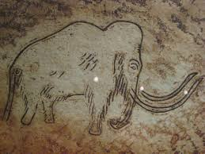
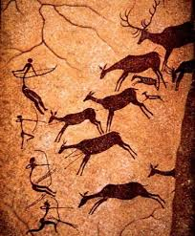
С произведениями графики человек сталкивается в течение всей жизни. Рисунки и гравюры, представляющие самостоятельные, законченные по мысли произведения искусства, шрифт в книге и на плакате, книжные иллюстрации, почтовые марки, этикетки, театральные и киноафиши – все это произведения станковой и прикладной графики.
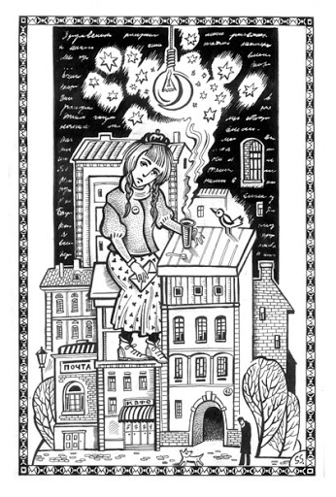
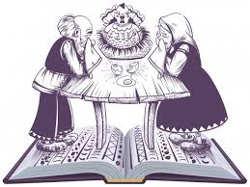

Само слово “графика” происходит от греческого слова “графо” - “пишу”, “черчу”, “рисую”.
Итак, графика – это, прежде всего рисунок, искусство линейное, строгое, основанное на сочетании черного и белого, причем белым является сама бумага, а черным – карандаш, уголь, фломастер. Рисунок может быть произведен во многих экземплярах при различных техниках, как рукотворных, так и машинных.
Линейный рисунок о многом “умалчивает”, он не передает ни цвета, ни тона предметов, ничего не говорит о материале, из которого они сделаны. Таким образом, художник располагает очень скупыми выразительными средствами: только линией, которая передает очертания предметов. Но, оказывается, если линией владеть в полной мере, то можно постичь очень многое.
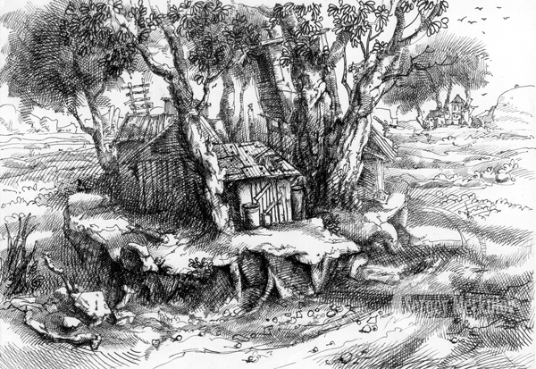

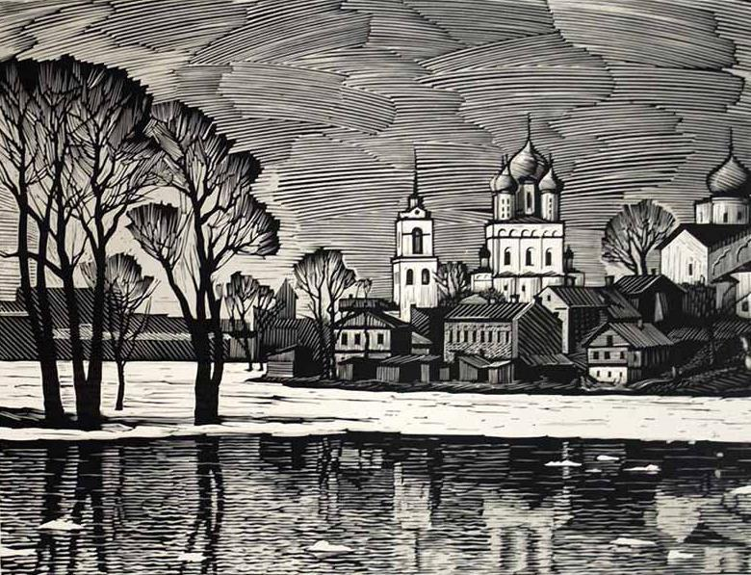
Изображая, например, человека, можно “схватить” его движение, повадку, характер. Если обратиться к способам использования линии художником-графиком, то можно заметить их разнообразие: это вертикальные, горизонтальные, наклонные линии, пересекающиеся между собой; линии, принимающие форму изображаемого предмета, частота нанесения которых создает определенный тон, глубину.
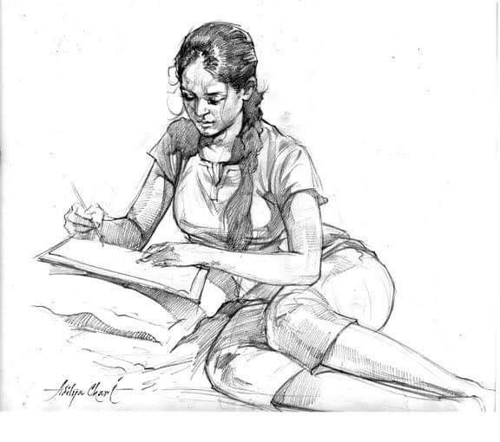
И так, графические произведения могут быть отпечатаны во многих экземплярах. Для этого художник режет особыми резцами линолеум или деревянную доску, или рисует на литографическом камне, или вытравливает рисунок на металлической пластине. Мы называем их эстампами.

Оттиски, сделанные с досок из дерева, с листков линолеума, пластинок металла, называются гравюрами.
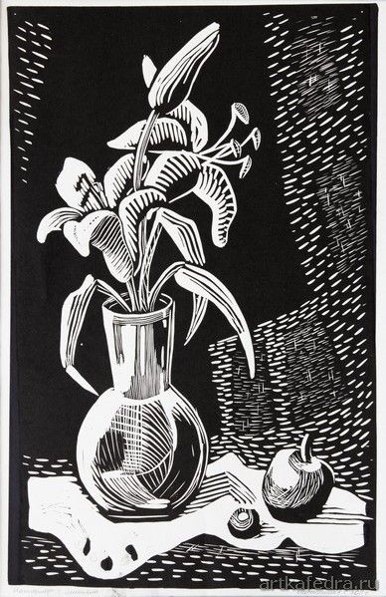
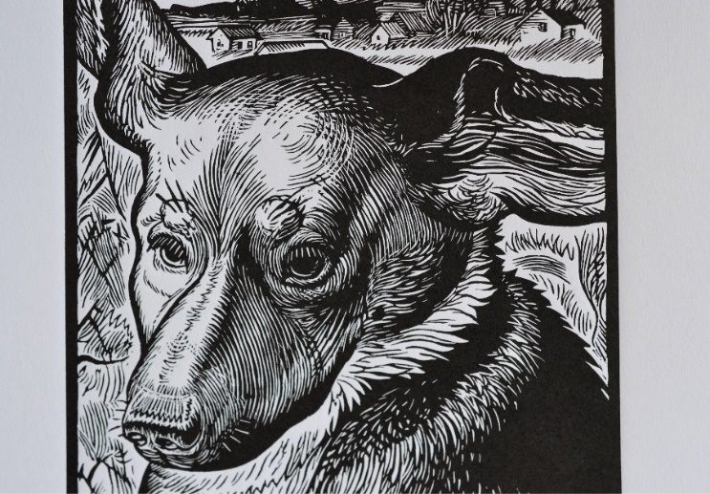

Особое значение имеет работа художника-графика в книге. Основа книжного искусства – иллюстрация. Художник в книге создает орнаментально-шрифтовое оформление переплета, титульного листа и всех других элементов украшения книги. От рисунка каждой отдельной буквы, из которых складываются слова, строка, страница, от её красоты зависит и легкость чтения, восприятия текста.
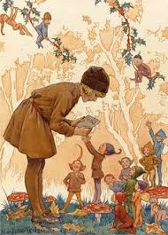
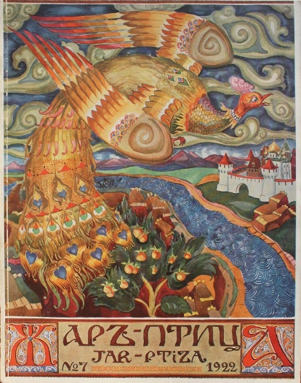

Плакат, рекламная афиша – сравнительно новый вид графики, необходимый в жизни современного человека. Особой популярностью пользуется промышленная графика.

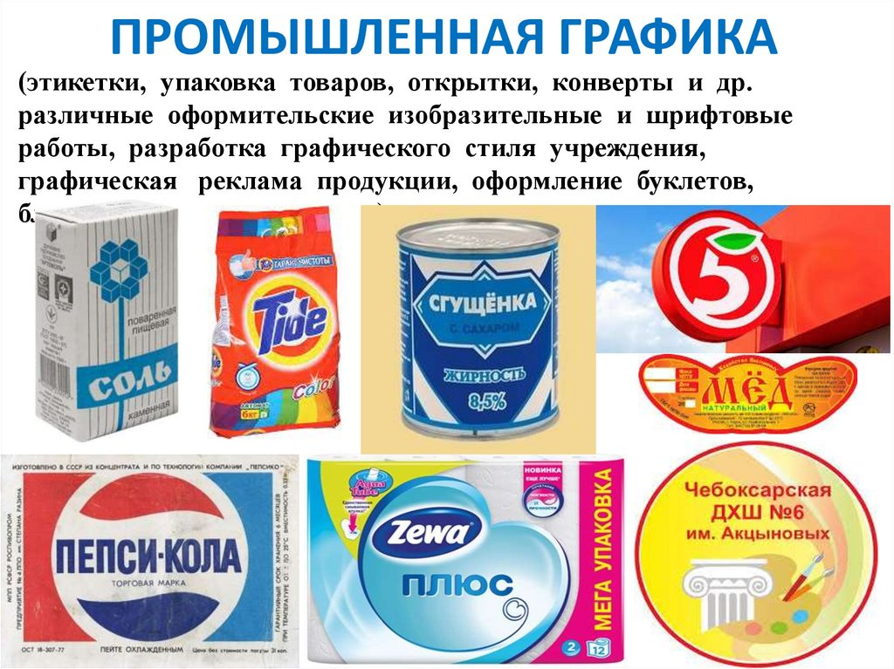

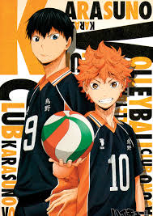

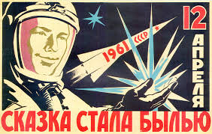

Выразительными средствами графики является - линия, точка, штрих, пятно, светотень. С помощью этих средств художники передают свое восприятие мира, делятся со зрителем тем, как они осмыслили и оценили увиденное.

Точка
Точка – это графический акцент на плоскости, т.е. от точечного прикосновения карандашом, кистью, пером, фломастером и другими художественными инструментами появляется точечное изображение. Без точки в отдельных случаях просто нельзя обойтись. Точечное изображение строится на основе точек одинаковой или разной величин. Изображение зависит от выявленных в композиции свойств точек: расположения их на плоскости, относительного размера, силуэта формы, плоскости заполнения, яркости.
Точечные изображения, в основном, используют в орнаментально-декоративных композициях, в графике, офорте, а также в компьютерных и фотографических растровых технологиях. Точку можно использовать для создания фактурного фона, для объемно-пространственной разработки формы, для создания впечатления от пространства в плоскостной композиции и пр. Точечные изображения могут быть использованы в сочетании с линейными, штриховыми, тональными и цветовыми изображениями в плоскостной композиции.
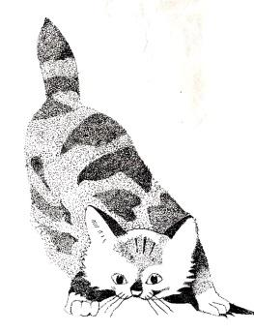

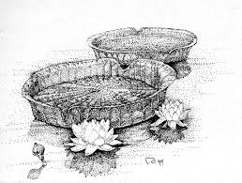

Линия - главное выразительное средство рисунка. Линия художника отличается от чертежной. Ее эмоциональная палитра разнообразна, она может быть тонкой, изысканной, жесткой, колючей, порывистой, уверенной и неуверенной и т.д.

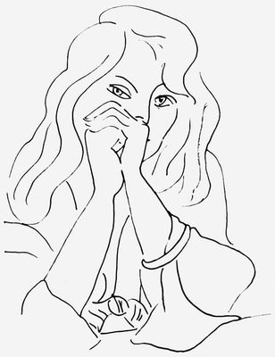
Линия – это протяженное движение (карандаша, пера, кисти и т.д.) на бумаге.
Линия не только выявляет границы формы предмета, но и выражает чувства и переживания художника. Не случайно линии посвящено много восторженных строк. Она легкая и волшебная, жесткая и певучая, стремительная и прихотливая, спокойная и нервная, напряженная и элегантная и др., линиям свойственны выражения образа. В линии всегда заложено больше движения и эмоций, чем в других средствах. Линия является первоэлементом изображения любой формы.
.
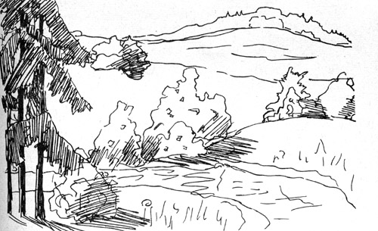

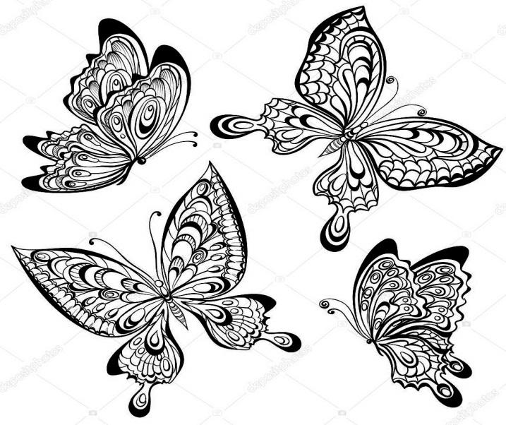

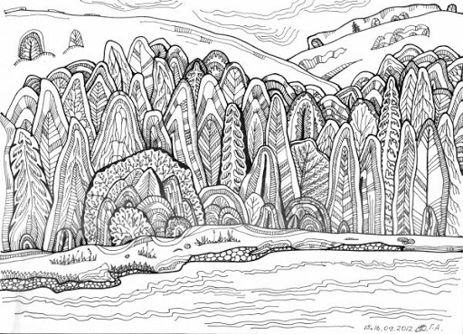

Пятно
Пятно (или тон) в организации композиции наряду с линией играет важную роль. Пятно, в отличие от точки и линии, заполняет большую часть графической плоскости композиции. Пятно может быть одинаковым на всей своей площади по светлоте, по цветовому фону, насыщенности, но может иметь на разных участках различные характеристики цветового изображения.
Пятновая или тональная плоскостная разработка композиции достигается, в основном, за счет применения различного рода заливочных, пастозных и растровых (равномерно заполненных точками или линиями) графических средств.
Каждая форма может обладать своими специфическими композиционно-художественными свойствами. Например, «заливка» дает ровную, тоновую поверхность, а «отмывка» характеризуется плавным переходом от светлого тона к темному и обратно, «размывка» – мягкими затеками и т.д.

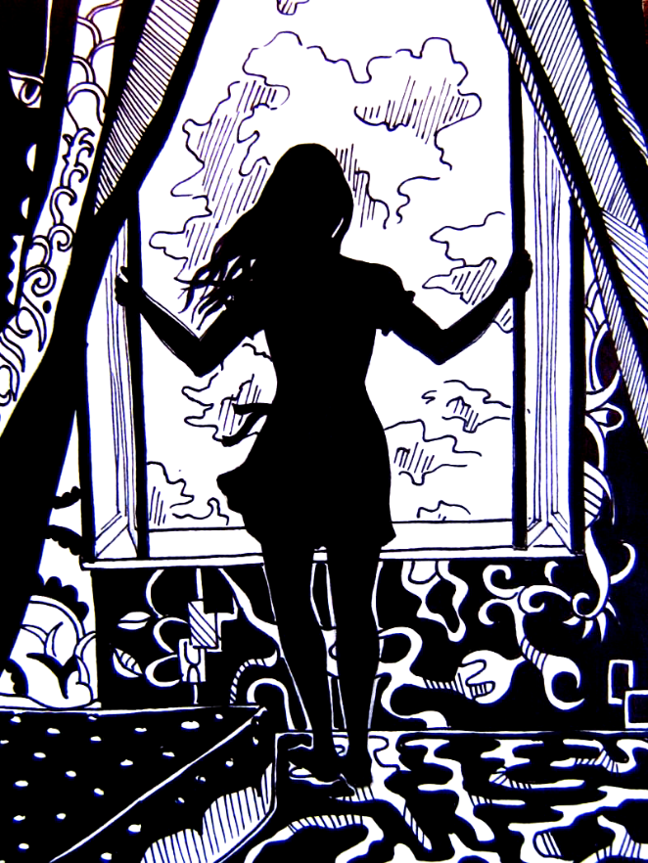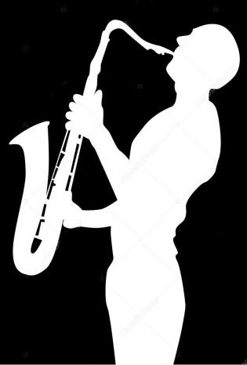

Практическая работа
Упражнение. «Графические возможности линии»
- Плавная, волнистая линия
- Стремительная, тонкая линия
- Жесткая, ломаная линия

Содержание:
Рисунок - основа мастерства художника. Значение рисунка в работе художника очень велико. Особую же ценность составляют рисунки, выполненные пером. Многие художники создавали свои шедевры графического искусства, рисуя тушью камышовым стеблем или гусиным пером. С помощью тонкого, ажурного чередования линий на рисунках старых мастеров мы видим и как будто слышим шелест развевающихся на ветру шелковых складок одежды, блеск золота на коронах вельмож, переливы бархата на камзолах и платьях дам и волнистых локонах причесок и париков. Все это богатство оттенков дарит нам рисунок пером.
Азы графического языка мы начинаем изучать с простых упражнений, доступных каждому ученику. В то же время, попробовать свои силы в этой же технике полезно всем, так как работа пером приучает к наблюдательности, внимательности и уверенности в своих возможностях. Ошибки здесь практически неисправимы и это одно из замечательных свойств этой техники.
Все упражнения направлены на отработку навыков рисования пером, свободное овладение графическими средствами, понимание графического языка изображения.
С начало потренируемся и выполним несколько упражнений. Для выполнения упражнений нам необходимо разлиновать лист бумаги. Необходимо разместить 8 одинаковых квадратов или окружностей, которые необходимо заполнить разнообразными линиями.
В 1-ом упражнении учимся проводить прямые горизонтальные линии на одинаковом расстоянии друг от друга. Такое задание можно использовать и для проведения вертикальных, наклонных линий, а также линий прерывистых. Нарисовать этими линиями можно целый пейзаж, проводя их то реже, то чаще, косой дождик, например или рябь на воде.

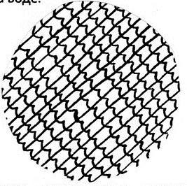

2 -е упражнение - к прямым линиям, добавляются изогнутые линии, которые научат нас рисовать волны морские, рыбью чешую, извилистое тело змеи, возможные узоры, например на обоях или ткани, водоросли, растения и многое другое.

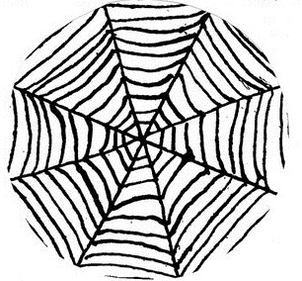
Следующее упражнение это паутинка, оно состоит из пересекающихся прямых линий и слегка прогнутых посередине коротких линий и слегка прогнутых посередине коротких линий, которые начинаются расходиться от центра все дальше и дальше. Черным силуэтом можно изобразить даже паука.

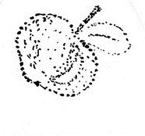

Это не менее полезное упражнение состоит из одних точек. Точки тоже нужно уметь ставить. Точками много чего можно нарисовать. Например, франкский художник А. Сера рисовал свои картины именно точками. звезды вдали выглядят точками, рассыпанными как бусы по небосклону, пушистые зайчики на распустившейся вербе тоже можно нарисовать точками, а также пузырьки воздуха под водой.

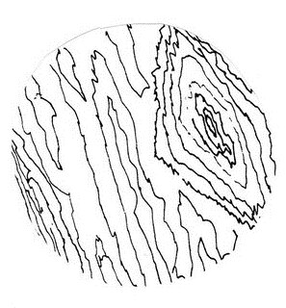
Следующее упражнение поможет нам научиться рисовать кору на деревьях, пнях, корягах. И чем старше дерево, тем более извилистые и глубокие бороздки нужно рисовать. Выполняется это упражнение слегка дрожащей рукой, чтобы получались неровные, зигзагообразные линии. Такого типа линиями можно так же изобразить скалистые ущелья, пещеры, космический пейзаж, растрескавшуюся от жары землю в пустыне.

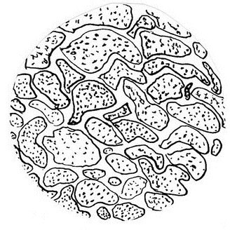
А вот это упражнение вообще незаменимо. Замкнутые кривые линии, расположенные в хаотичном порядке относительно друг от друга, можно легко превратить в лужи после дождя, поверхность Луны, булыжную мостовую, если в каждой замкнутой линии поставить точки, а промежутки заполнить маленькими кружочками. Напоминают эти кривые линии и каменную кладку крепостных стен и башен, подземных ходов. Очень часто эти линии используются при рисовании старинных городов.

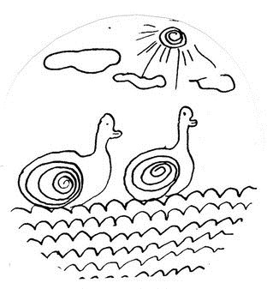

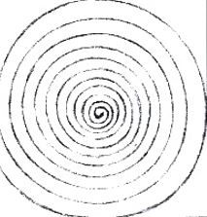
Упражнение, которое я предлагаю выполнить теперь тренирует руку, помогает проводить волнообразные линии не отрывая руки, как бы на одном дыхании. В дальнейшем ребята смогут легко проводить длинные линии контура, не отрывая руки, не нарушая целостности изображения. Такие линии смогут передать форму, объем и движение, конечно, не так как на рисунке «лебедь» А. Матисса, но помогут нарисовать много забавных зверушек: улитку, уточку мышку.

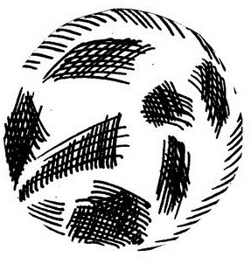
Множество других очень полезных упражнений можно использовать в графических работах. Например: это поможет нарисовать пчелиные соты, сосновую или еловую шишку, панцирь черепахи или доисторического бронтозавра, крокодила.

И так буквально каждое упражнение нас чему-нибудь учит. Все линии, изученные нами сегодня пригодятся в дальнейшей работе. Даже перекрещивающиеся закругленные линии, напоминающие заплатку и те очень важны, так как помогут передать объем, поверхность, материал, фактуру изображаемого предмета.

После того как мы потренировались и выполнили простые упражнения на проведение различных линий. Попробуй выполнить такое задание:
На Листе формата А4 размести 12 квадратов или окружностей и заполни их различными графическими рисунки. Воспользуйся предложенными схемами. Два квадрата заполни самостоятельно (можешь воспользоваться предложенными вариантами).

